Technická specifikace
pro zadání stavebních prací

Název akce: III/25919 Skalsko - Kovanec

Místo realizace: silnice III/25919 – spojnice mezi obcemi Skalsko – Kovanec,
okres Mladá Boleslav

Staničení: km 2,968 – 4,208 (CleveRa verze sítě 2107)
(mezi uzlovými body 0333A126 a 0333A129)
délka úseku 1240 bm, prům. šířka 5,65 m, plocha 7006 m2

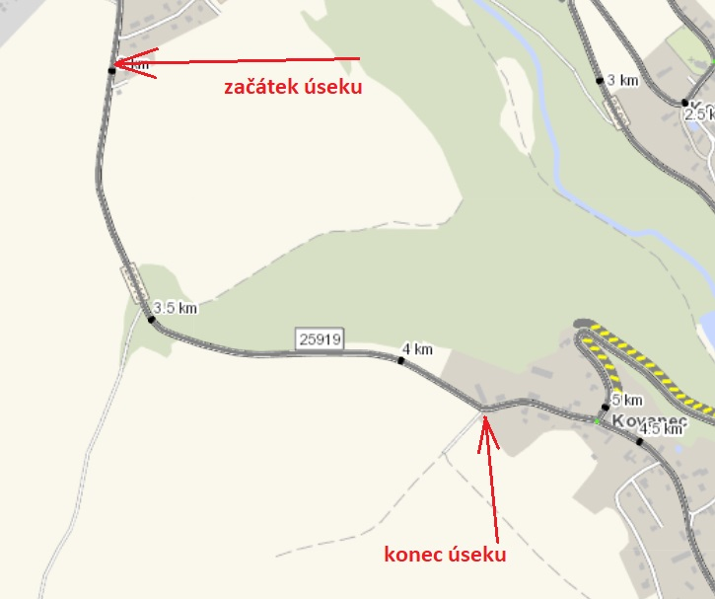

Popis současného stavu:
Jedná se o komunikaci III. třídy mezi obcemi Skalsko a Kovanec. Tento úsek je značně nerovný po častých opravách. Vozovka vykazuje poruchy typické pro staré vyžilé vozovky tj. síťový rozpad, ztráta makro a mikrotextury, výtluky apod. Jedná se o silnici se střední intenzitou dopravy a autobusovou dopravou.

Základní popis akce:
Zadání stavebních prací na opravu povrchu komunikace III/25919.
Rozsah prací je specifikován v položkovém rozpočtu.

Technologie opravy:
Předmětem zakázky je realizace frézování živičných vrstev - vytvoření zápichů na začátku a konci úseku, vyrovnávka asfaltovým betonem pro ložní vrstvy ACL 16+ a pokládka asfaltového betonu pro obrusné vrstvy ACO 11+ tl. 50mm, včetně spojovacích postřiků, ošetření spár v místě napojení obrusných vrstev, čištění krajnic, čištění příkopu do 0,5m3/m s odvozem na skládku a zřízení nových krajnic z R materiálu, obnova VDZ – barva, vodící proužky 12,5 cm.

Součástí stavby je návrh, projednání a realizace DIO.
Veškeré provedené práce budou dle platných norem ČSN, TP.

Termín realizace: r. 2023/2024 – předpoklad 5 týdnů

Záruční doba: 36 měsíců

Zdroj financování: Plán investic SČK – Kapitola 12
(realizace akce bude provedena za předpokladu přidělení finančních prostředků)

Platební podmínky (fakturace): po dokončení a předání díla
Faktura bude vystavena po kompletním dokončení stavebních prací, po předání řádně vedených dokladů (stavební deník, zkoušky, atesty, apod.) a to v návaznosti na podpis Předávacího protokolu o převzetí díla.

Fotodokumentace:

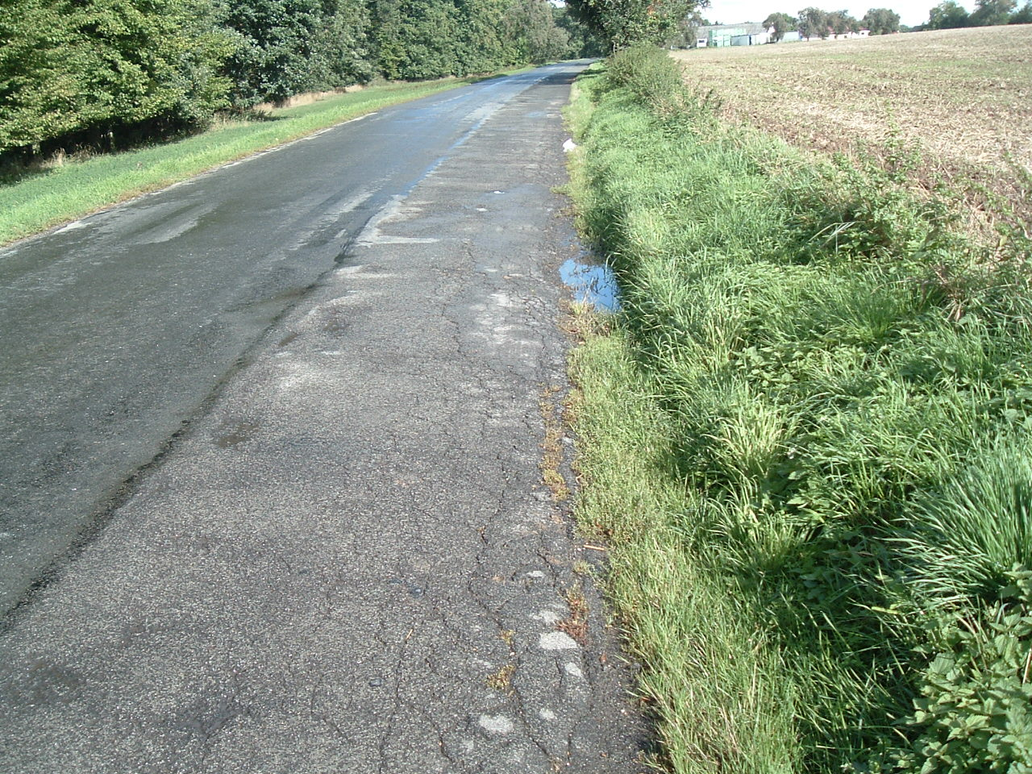

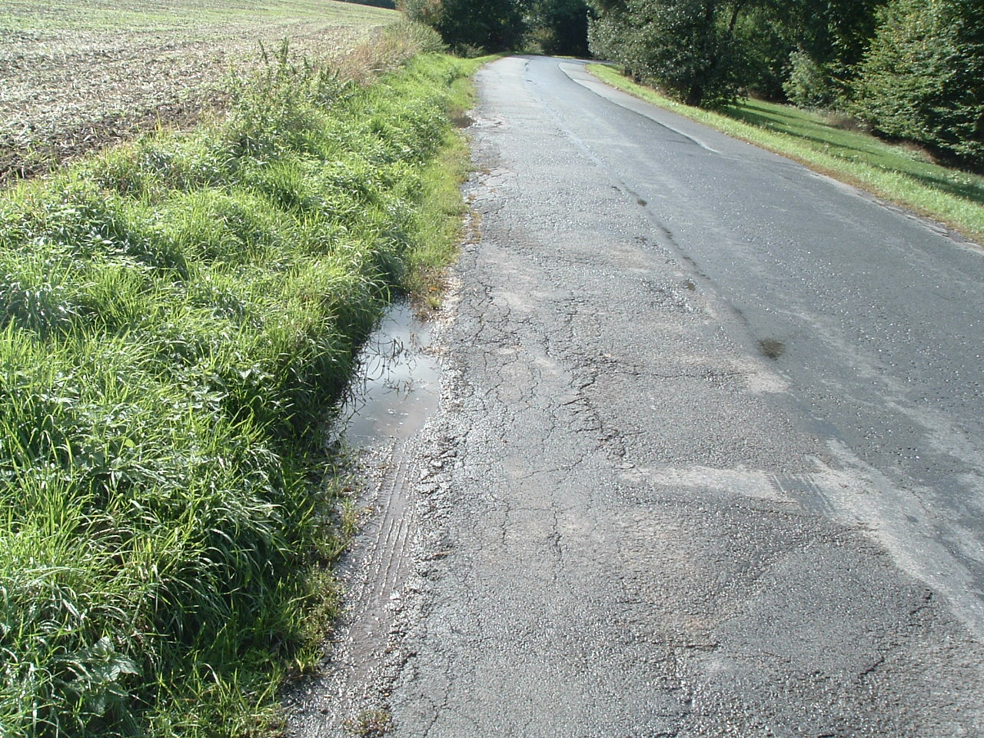

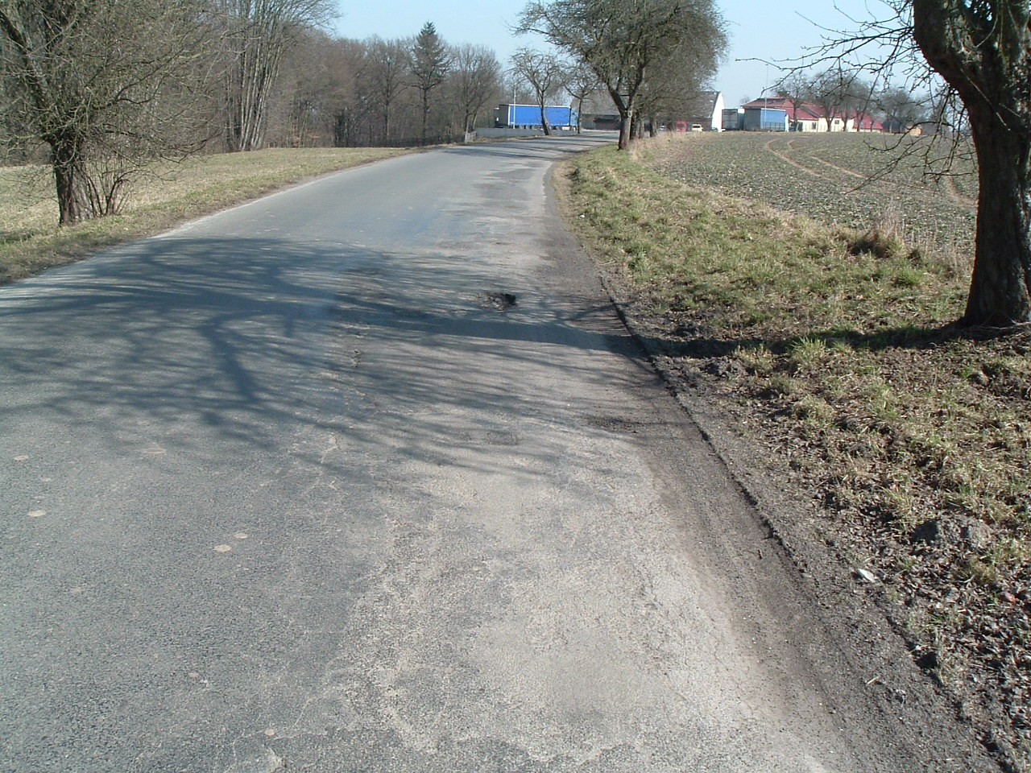

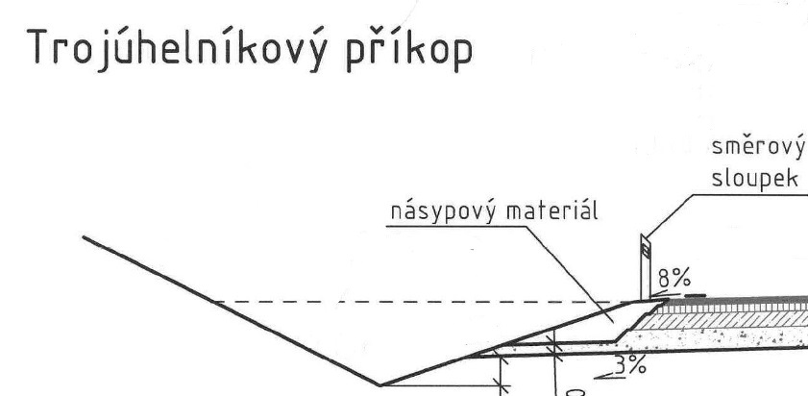

Kontakty:
Jaroslav Hejduk, provozní cestmistr, tel.: 736 623 714, email: jaroslav.hejduk@ksus.cz
Tomáš Pecka, projektový manažer, tel.: 736 623 713, email: tomas.pecka@ksus.cz
Lenka Chmelová, vedoucí oblasti Mnichovo Hradiště, tel:736 623 720
e-mail: lenka.chmelova@ksus.cz
Karel Sulek, zástupce vedoucího oblasti Mnichovo Hradiště, tel.: 602 739 774, email: karel.sulek@ksus.cz

Krajská správa a údržba silnic Středočeského kraje, příspěvková organizace, Zborovská 11, 150 21 Praha 5

Zpracoval: Tomáš Pecka

